1. **架构**

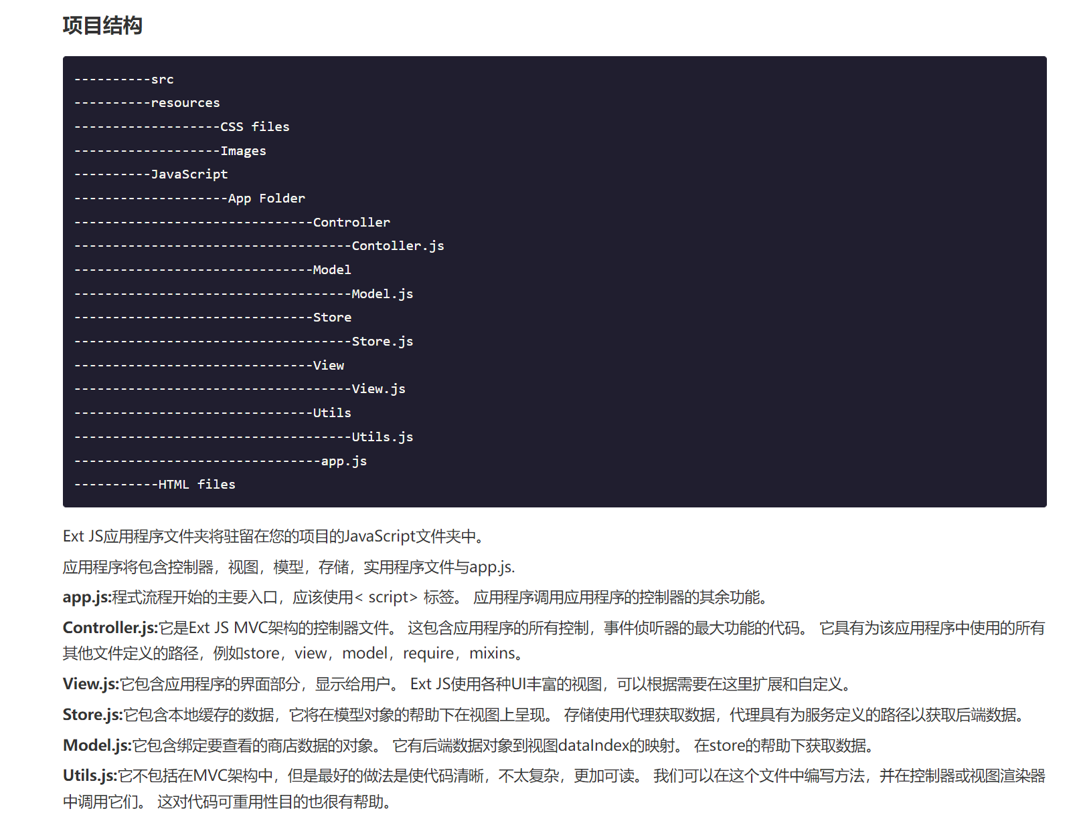

1. **Class系统**

Ext JS 是一个 JavaScript 框架，它具有面向对象编程的功能。

Ext.define（）用于在 Ext JS 中定义类。

类名称是根据应用程序结构的类名称。 appName.folderName.ClassName  
studentApp.view.StudentView。

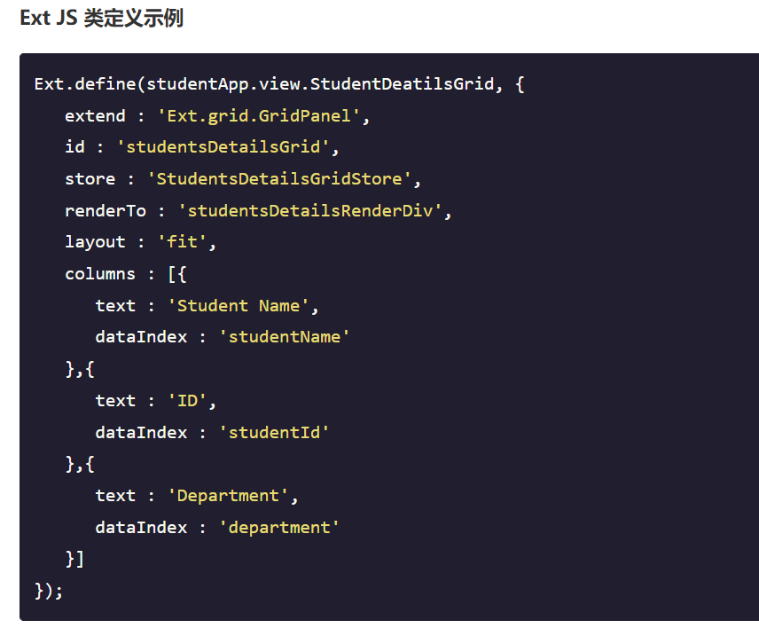

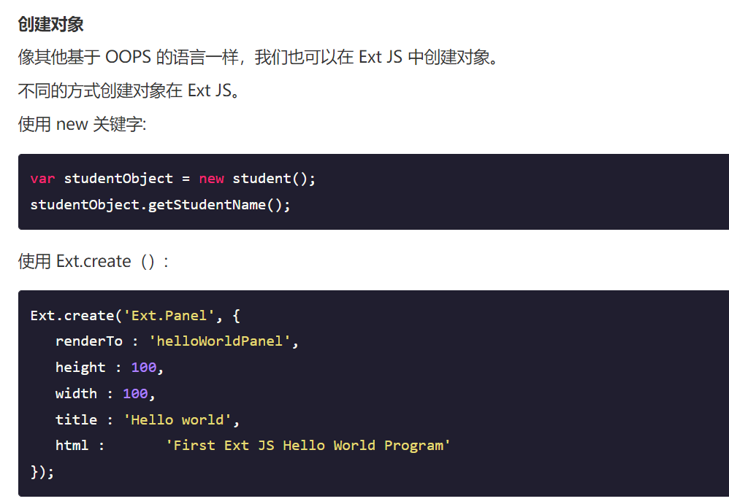

1. **集装箱**
2. [Ext.panel.Panel](https://www.w3cschool.cn/extjs/panel.html)

这是允许在正常面板中添加项目的基本容器。

1. [Ext.form.Panel](https://www.w3cschool.cn/extjs/extpanel.html)

Form面板为表单提供了一个标准容器，它本质上是一个标准的Ext.panel.Panel，它自动创建一个用于管理任何Ext.form.field.Field对象的BasicForm

1. [Ext.tab.Panel](https://www.w3cschool.cn/extjs/container.html)

标签面板就像一个普通的面板，但支持卡标签面板布局。

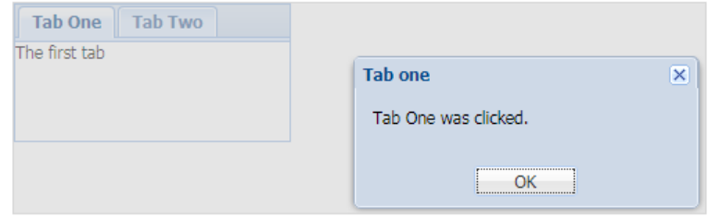

1. [Ext.container.Viewport](https://www.w3cschool.cn/extjs/containerviewport.html)

Viewport是一个容器，它会自动调整大小到整个浏览器窗口的大小。 然后，您可以在其中添加其他ExtJS UI组件和容器。

1. **布局**
2. [Absolute](https://www.w3cschool.cn/extjs/layoutabsolute.html)

绝对：此布局允许使用容器中的XY坐标定位项目。

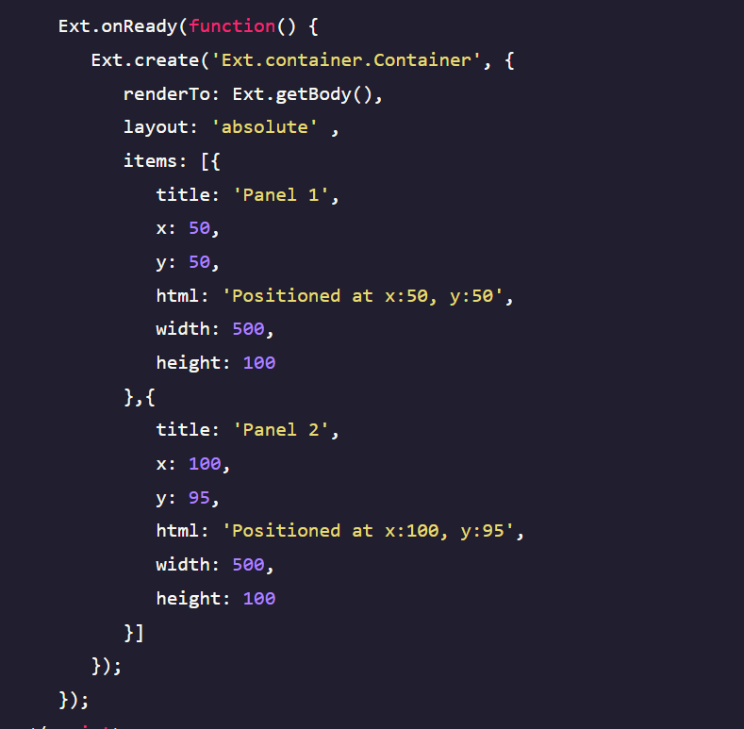

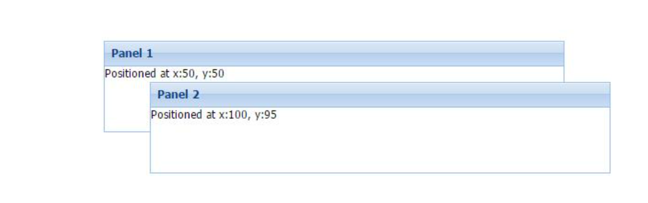

1. [Accordion](https://www.w3cschool.cn/extjs/layoutaccordion.html)

手风琴：这种布局允许将所有项目以堆叠方式（一个在另一个之上）放在容器内。

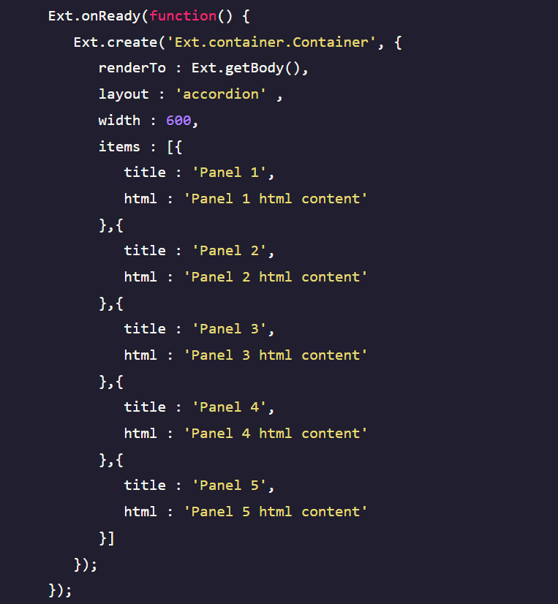

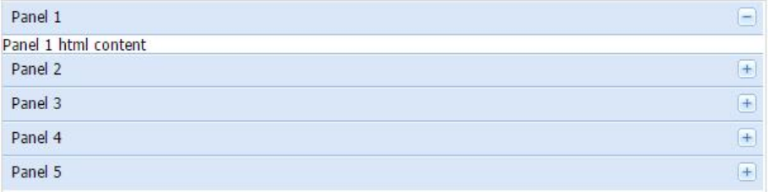

1. [Anchor](https://www.w3cschool.cn/extjs/layoutanchor.html)

锚点：此布局给予用户给出每个元素相对于容器大小的大小的特权

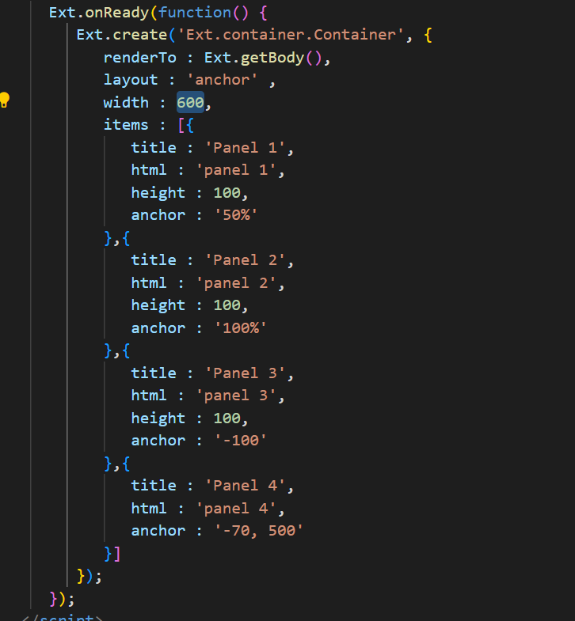

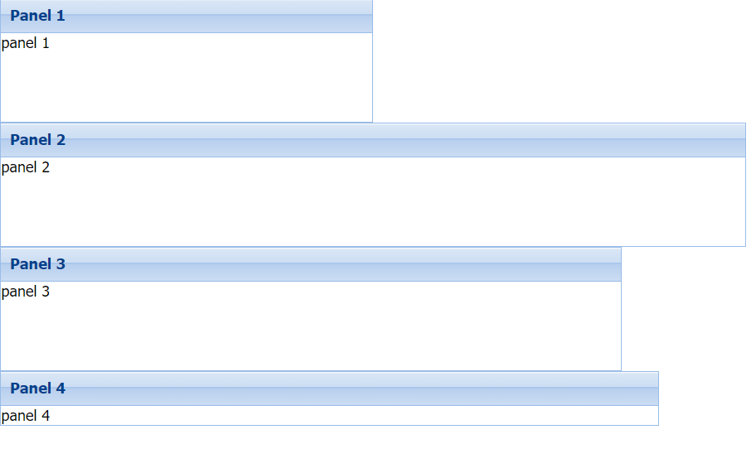

1. [Border](https://www.w3cschool.cn/extjs/layoutborder.html)

该布局包含多个字面板，是一个面向应用的UI风格的布局，它将整个容器分为5个部分，分别是east, south, west, north, center, 加入到容器中的字面板需要指定region配置项来告知容器需要加入到哪个部分，并且该布局还内建了对面板分割栏的支持。

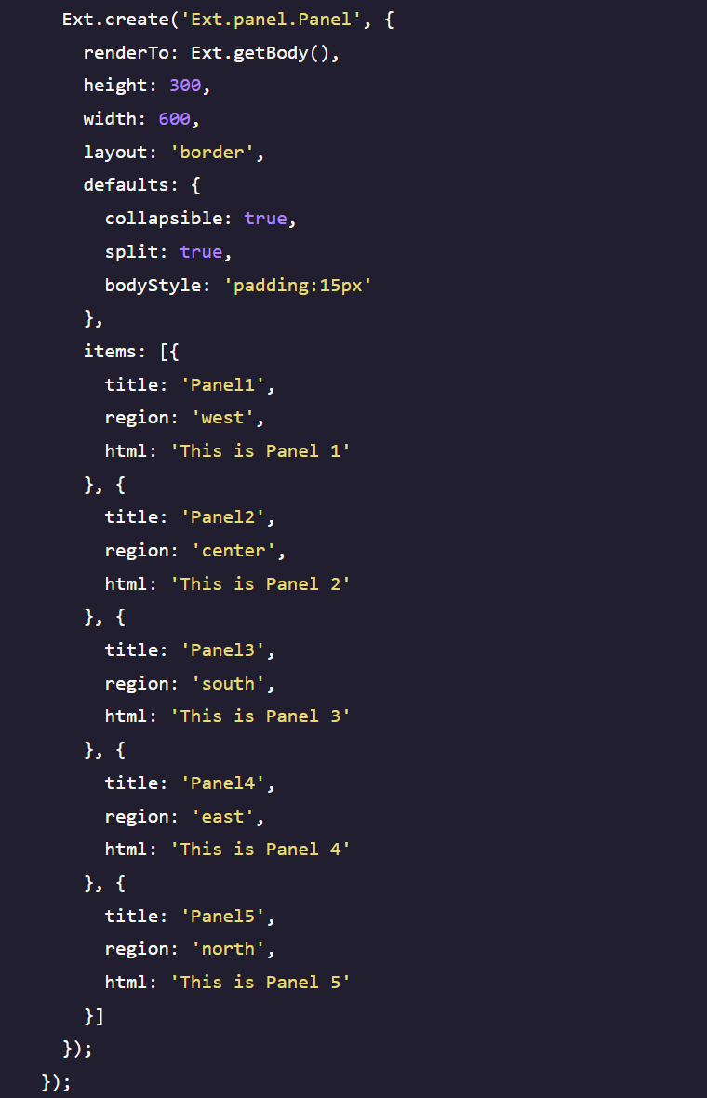

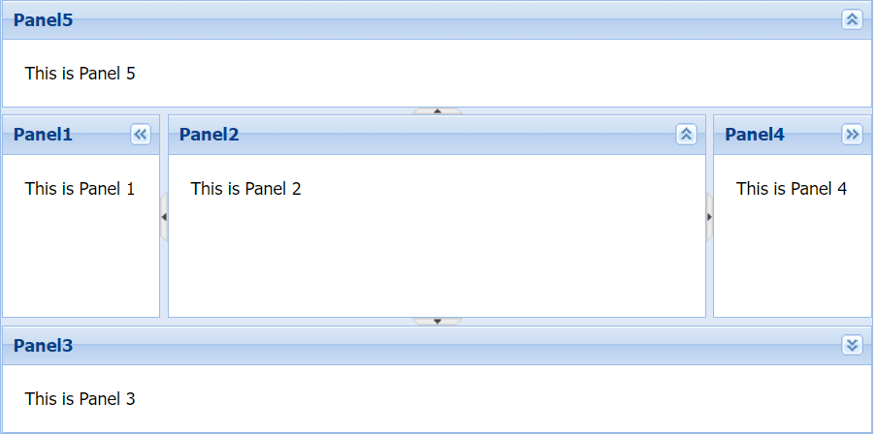

1. [Auto](https://www.w3cschool.cn/extjs/layoutauto.html)

自动：这是默认布局，根据元素数量决定元素的布局。

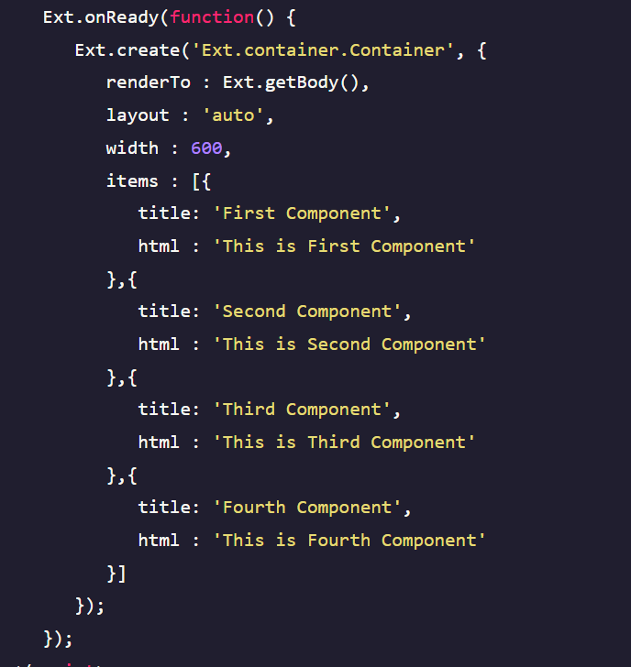

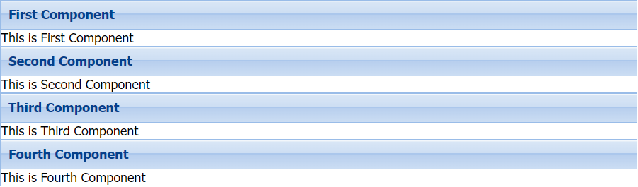

1. [Card(TabPanel)](https://www.w3cschool.cn/extjs/cardpanel.html)

此布局以制表符方式排列不同的组件。 选项卡将显示在容器的顶部。每次只有一个选项卡可见，每个选项卡被视为不同的组件。

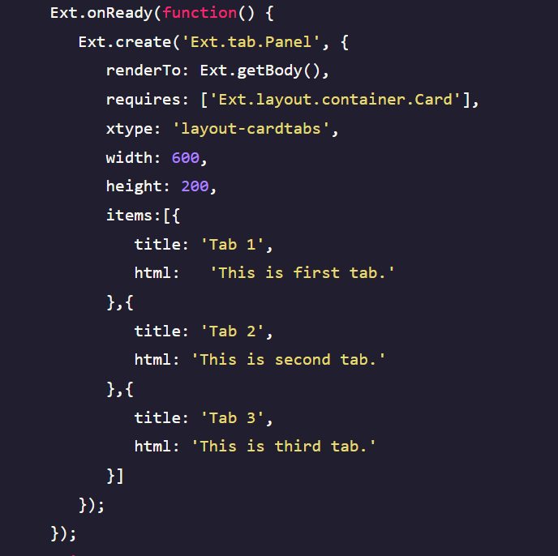

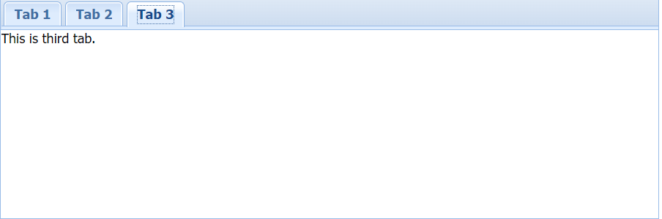

1. [Card(Wizard)](https://www.w3cschool.cn/extjs/cardwizard.html)

这种布局用来管理多个子组件，并且在任何时刻只能显示一个子组件。这种布局最常用的情况是向导模式，也就是我们所说的分布提交。

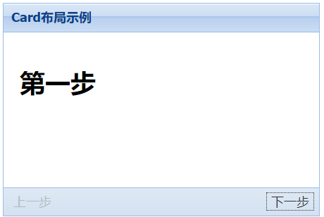

1. [Column](https://www.w3cschool.cn/extjs/layoutcolumn.html)

列：此布局用于在容器中显示多个列。 我们可以定义列的固定宽度或百分比宽度。 百分比宽度将基于容器的完整大小计算。

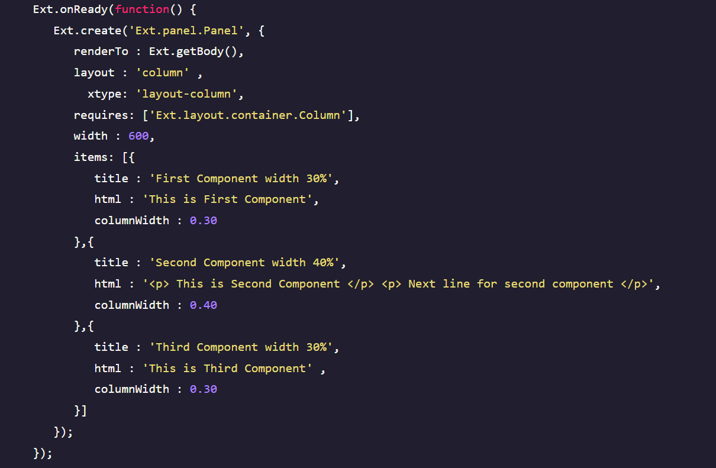

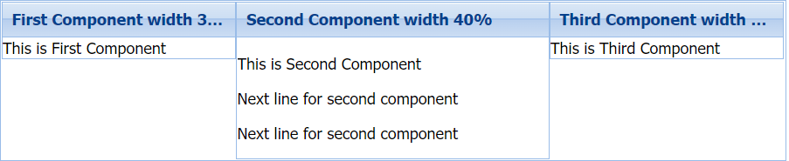

1. [Fit](https://www.w3cschool.cn/extjs/layoutfit.html)

适合：在此布局中，容器用单个面板填充，当没有与布局相关的特定要求时，则使用此布局。

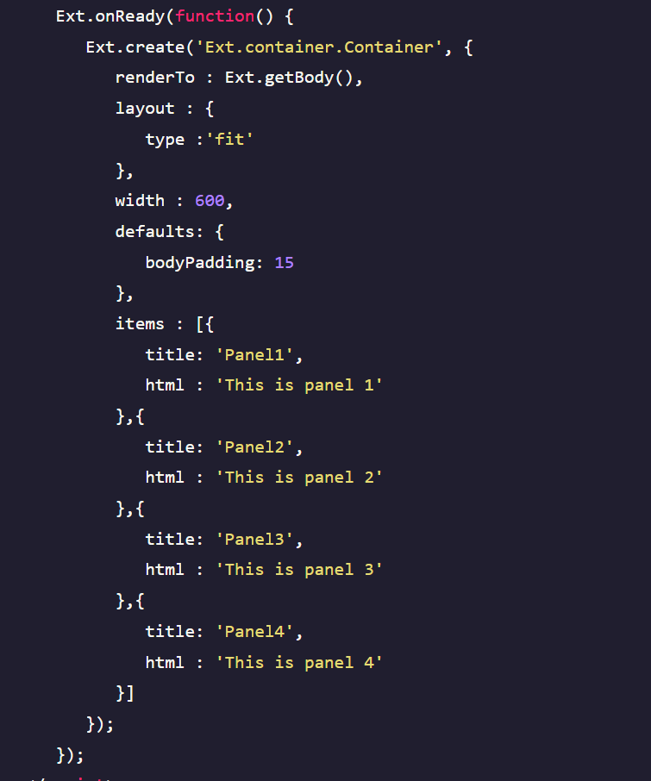

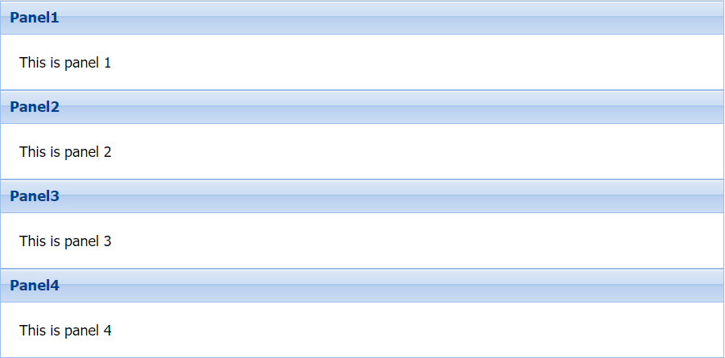

1. [Table](https://www.w3cschool.cn/extjs/extjs-lof81zwq.html)

表：由于名称意味着此布局以HTML表格式在容器中排列组件。

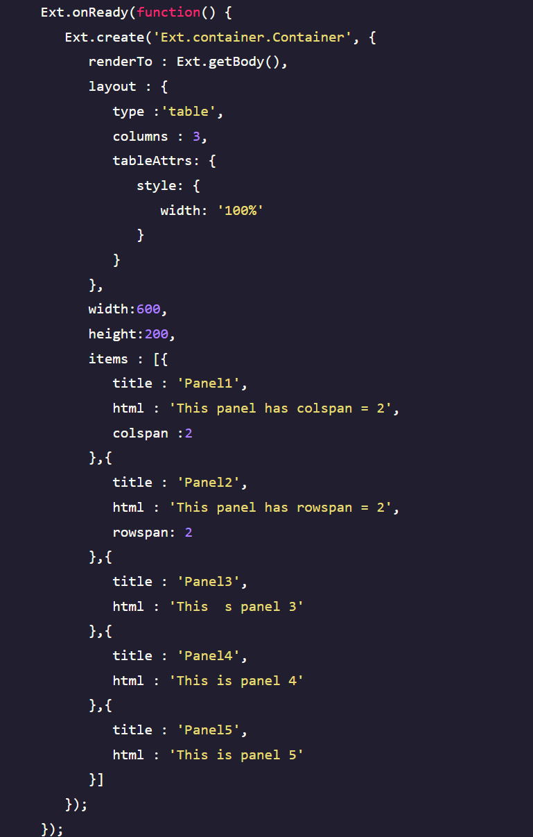

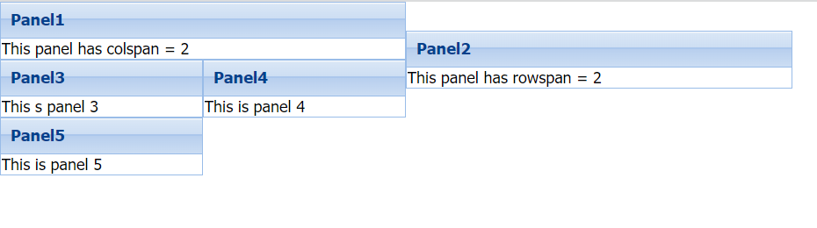

1. [vBox](https://www.w3cschool.cn/extjs/vbox.html)

vbox：此布局允许元素以垂直方式分布。 这是最常用的布局之一。

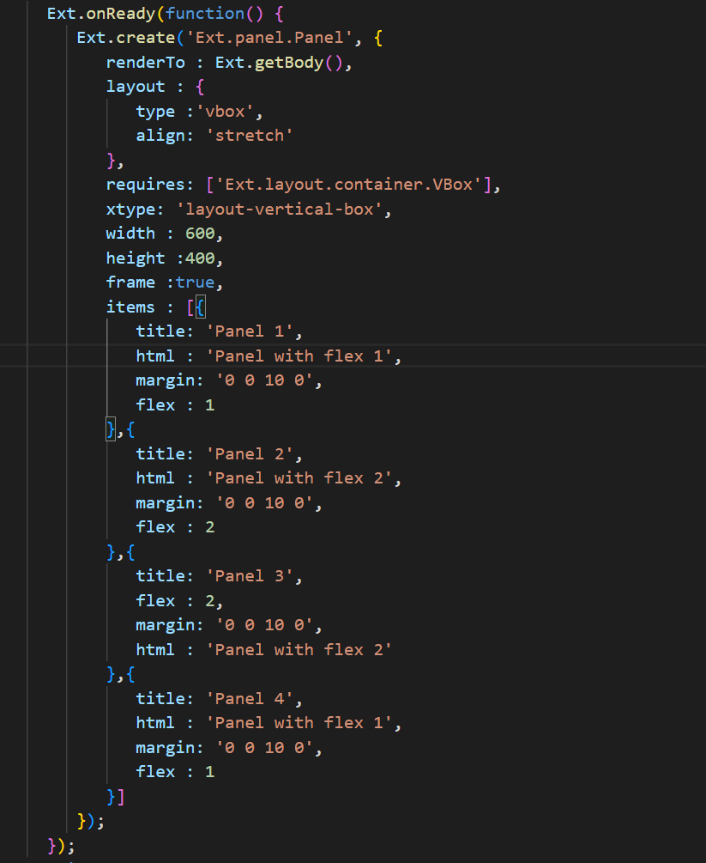

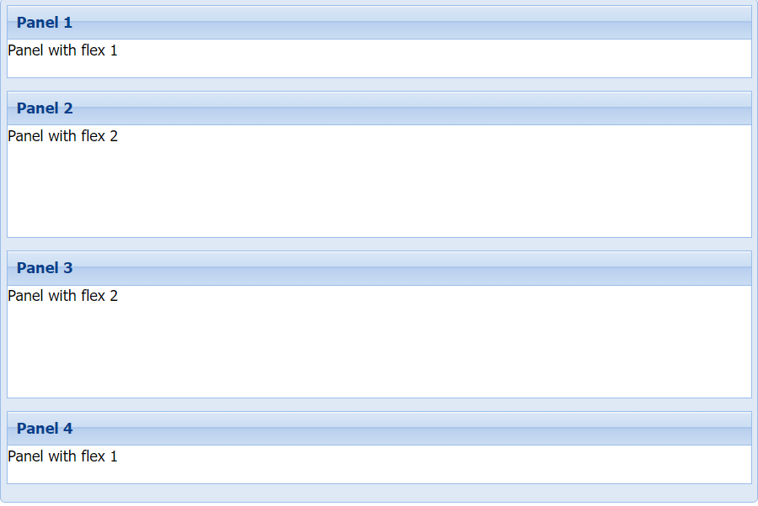

1. [hBox](https://www.w3cschool.cn/extjs/hbox.html)

hbox：这种布局允许元素以水平方式分布。

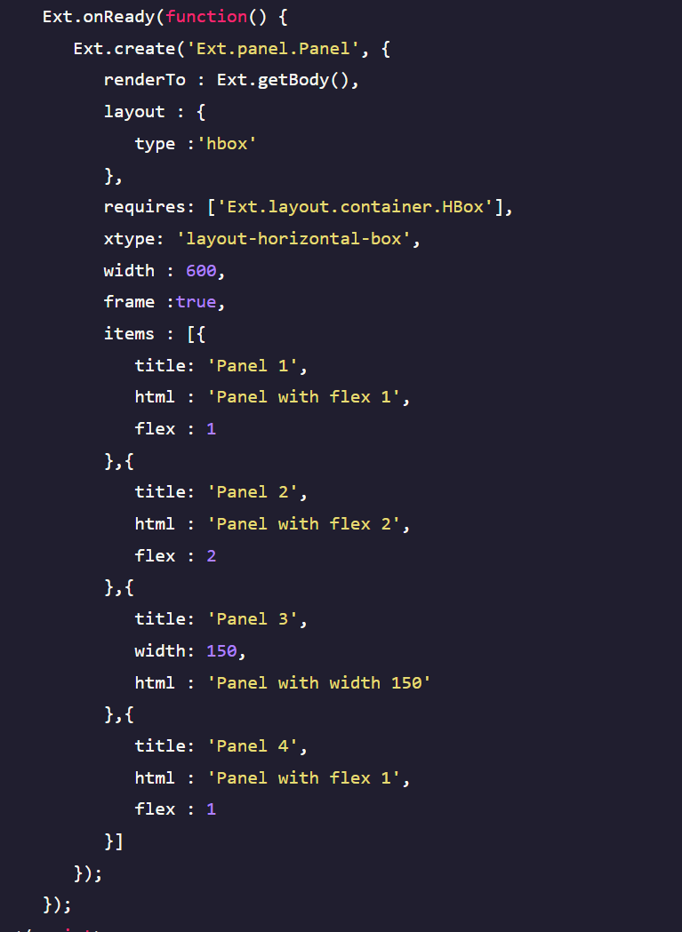



1. **组件**
2. [Grid](https://www.w3cschool.cn/extjs/grid.html)

(1).可折叠：此属性用于向网格添加折叠功能。 在网格属性中添加“Collapsible：true”功能以添加此功能。

(2). 排序：此属性是为网格添加排序功能。 在网格中添加列属性“sortable：true”以应用排序ASC / DESC。 默认情况下为true，因此如果您不想显示此功能，可以将其设为false

(3). 启用列调整大小：可以使用网格属性"enableColumnResize：true"调整列的大小（可以增大或减小其宽度）。

(4). 渲染器：这是基于我们从商店获得的数据显示网格数据的自定义视图的属性

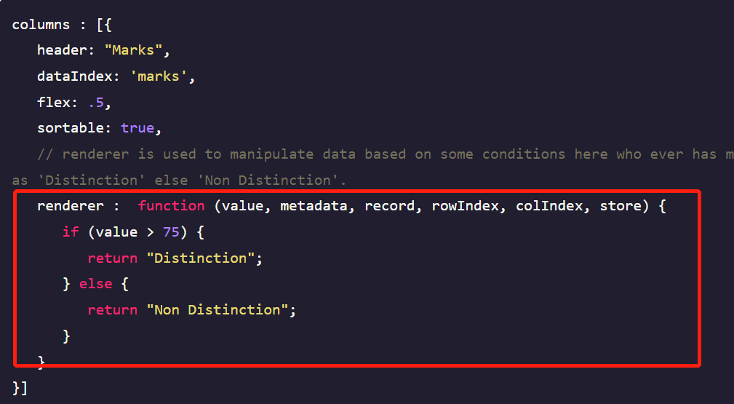

**(5).Grid数据刷新**

不传参刷新当前数据

store.load();

传参刷新数据

store.load({ params: { Id: 123} });

(6) **tip提示**

**(7) 行编辑**

**（a）.定义**RowEditing

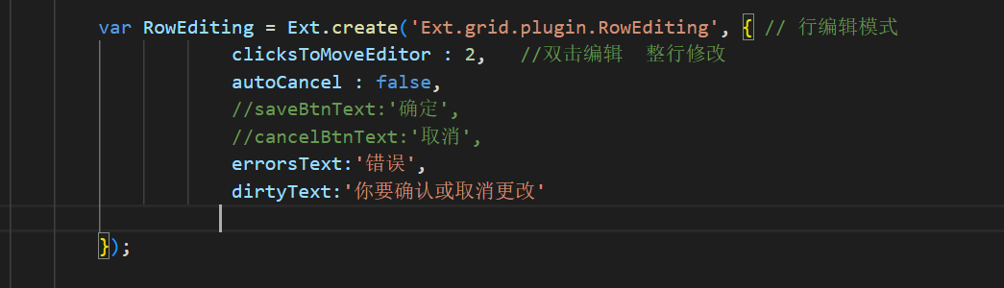

(b). 绑定编辑对象&设置列可编辑

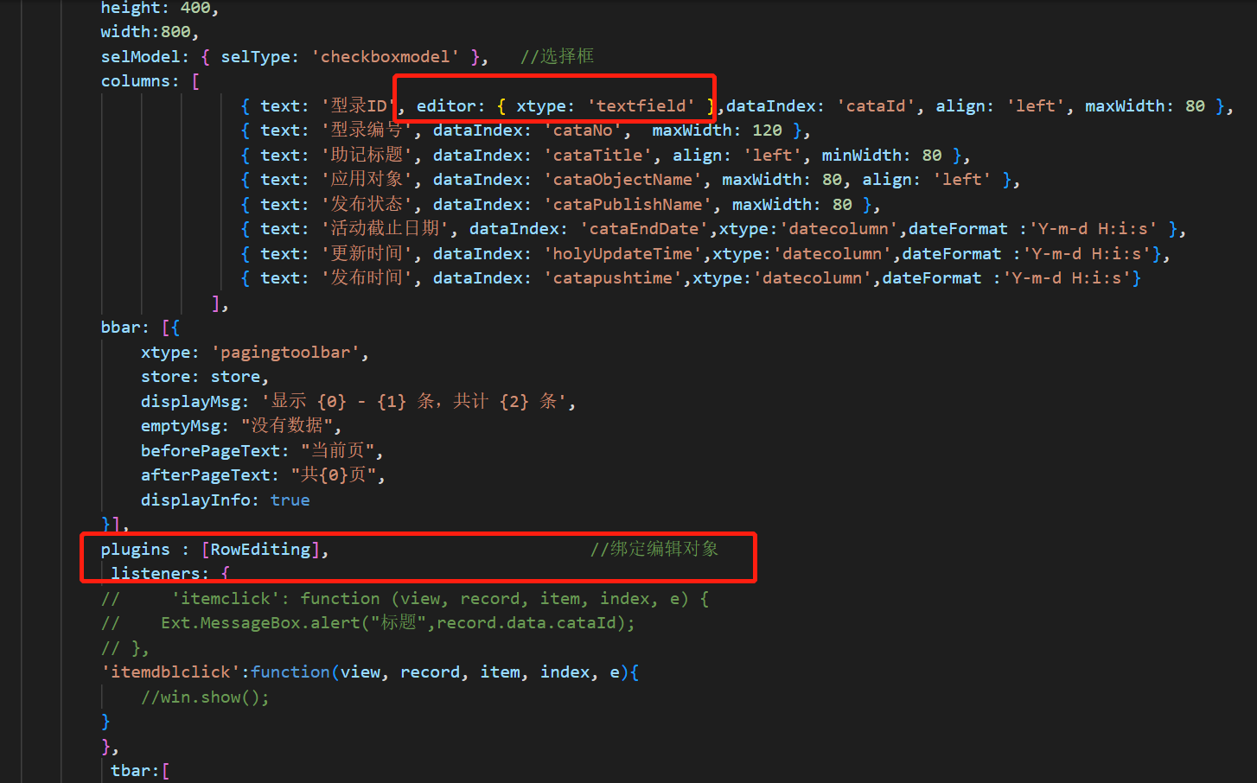

1. [Form](https://www.w3cschool.cn/extjs/from.html)

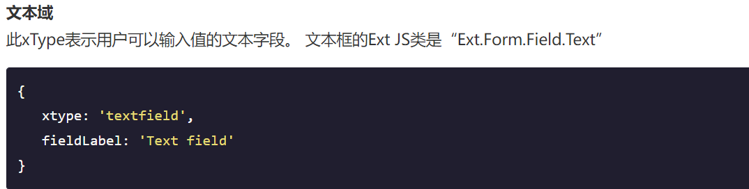

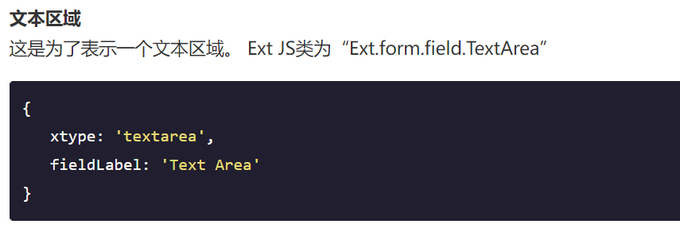

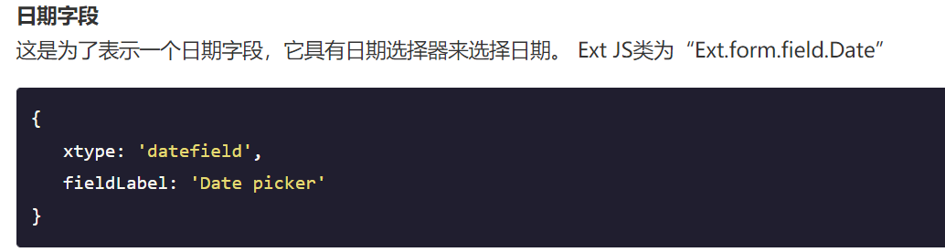

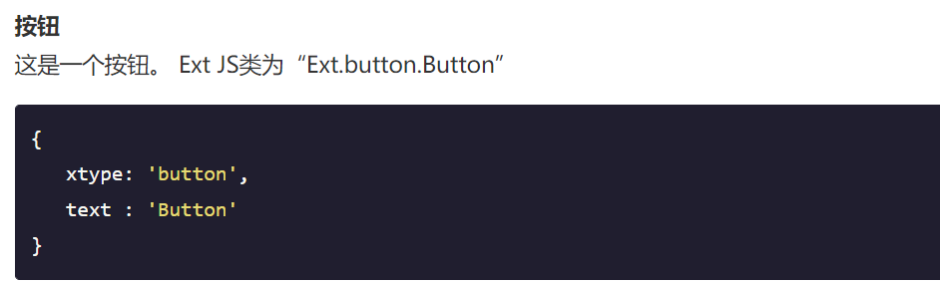

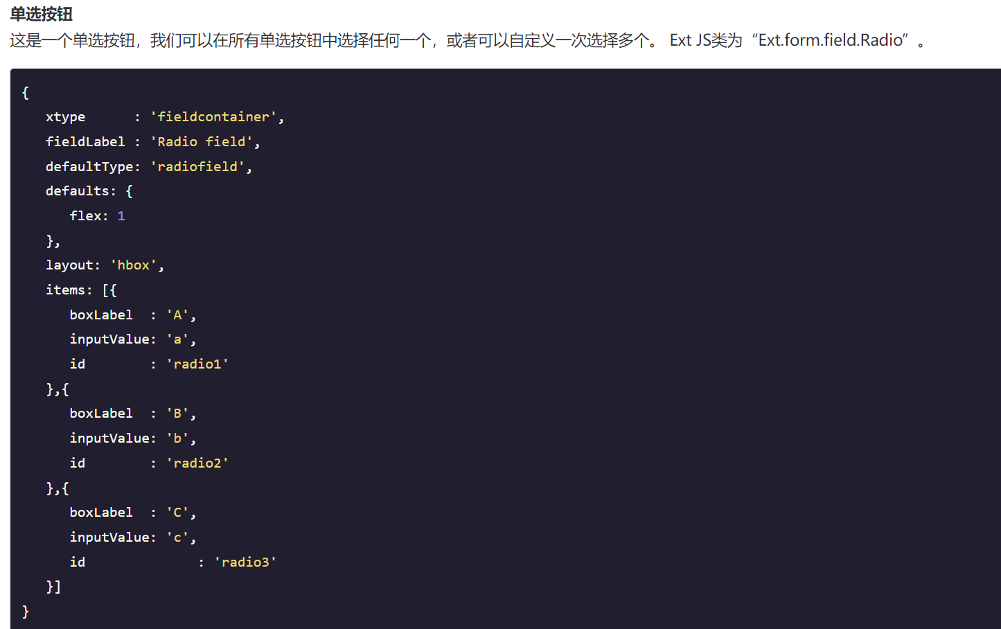

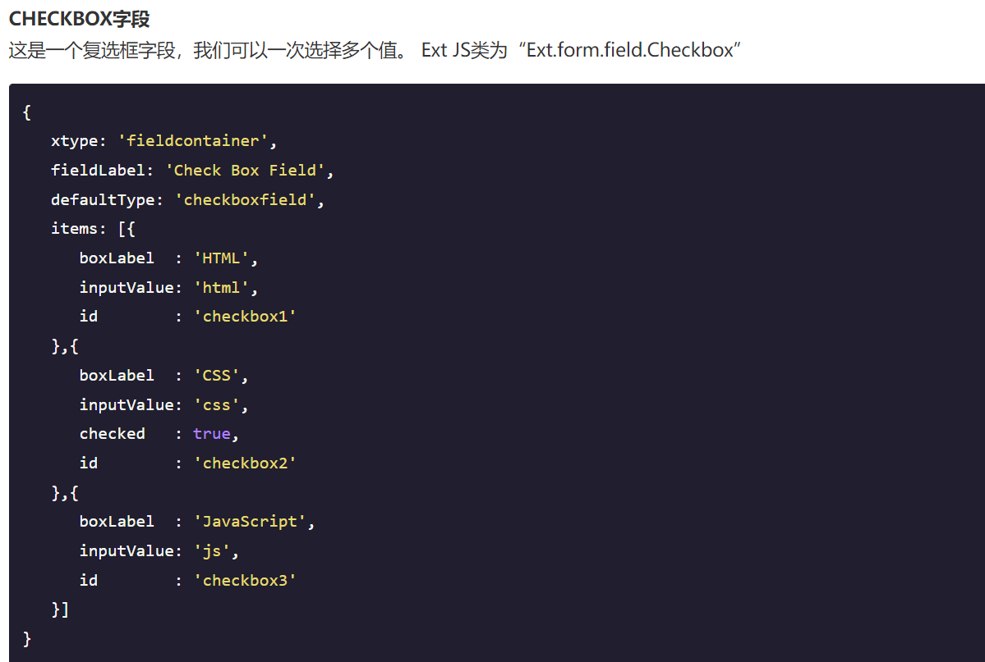

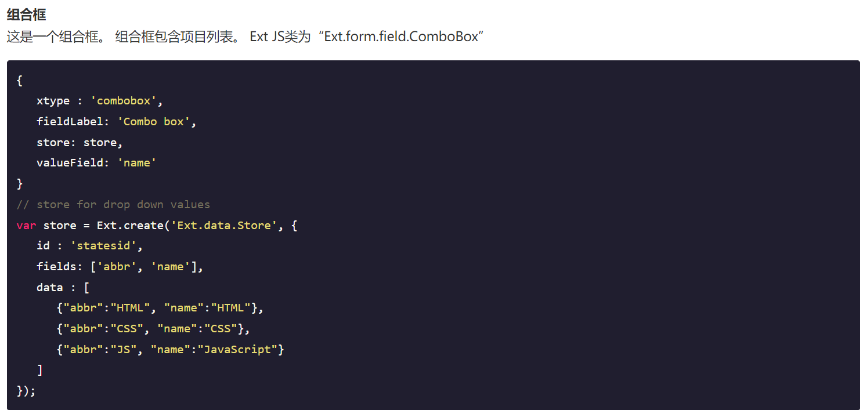

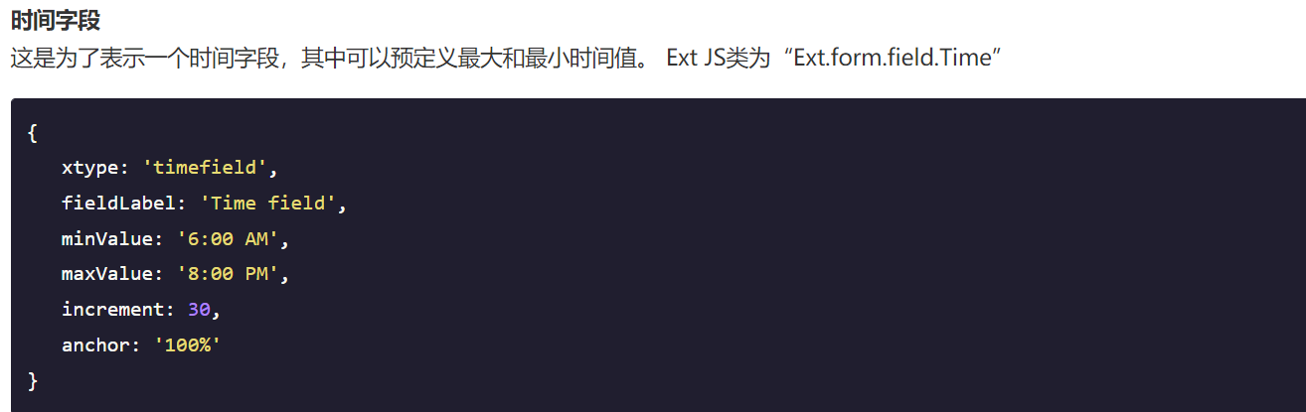

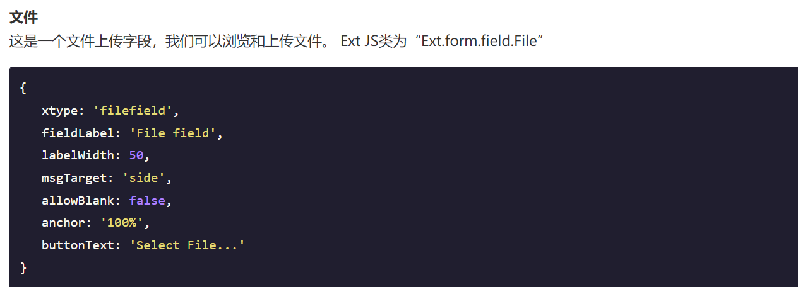

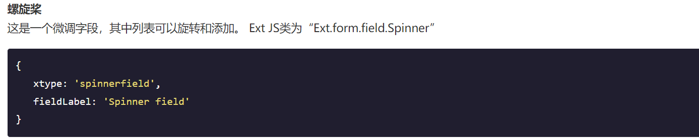

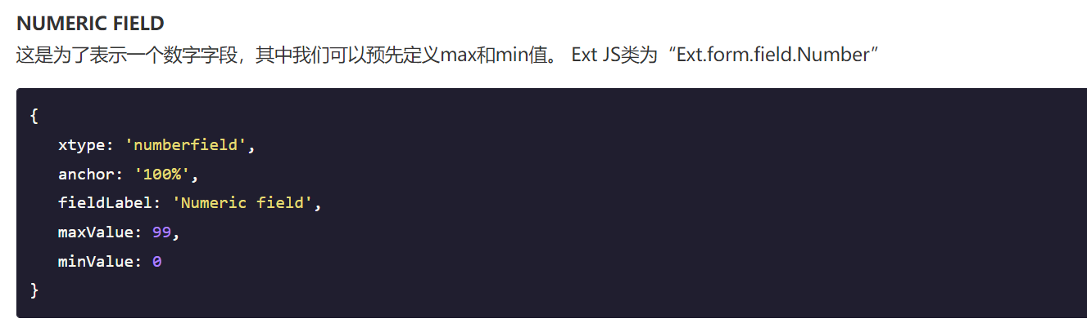

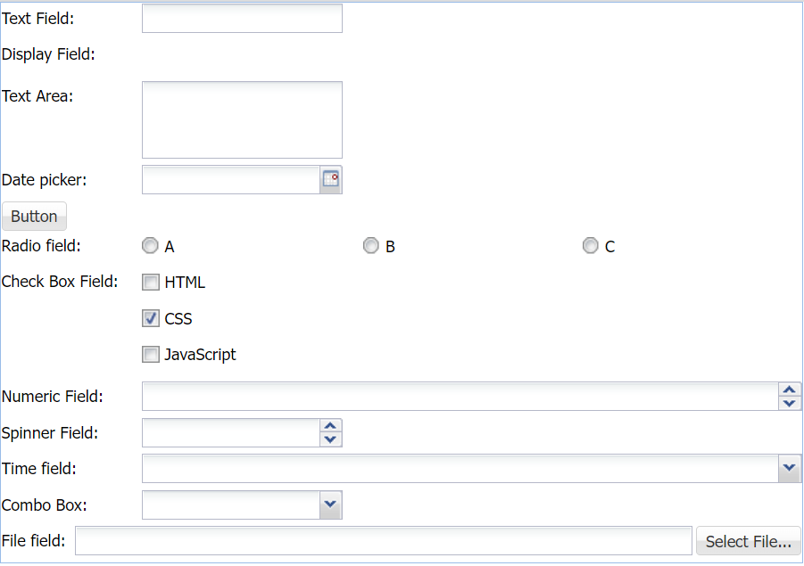

1. [Message Box](https://www.w3cschool.cn/extjs/messagebox.html)

(1). [Basic alert box](https://www.w3cschool.cn/extjs/alertbox.html)

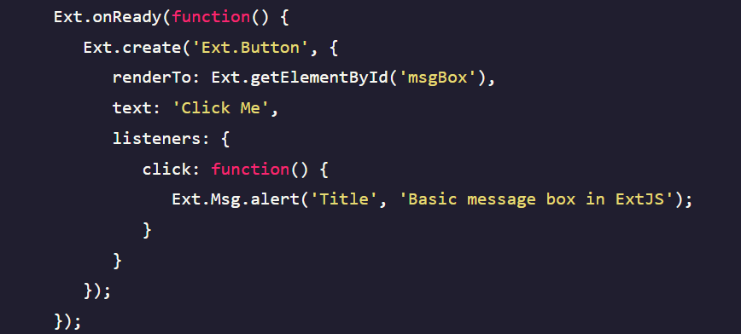

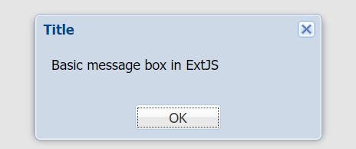

(2). [Confirm box](https://www.w3cschool.cn/extjs/confirmbox.html)

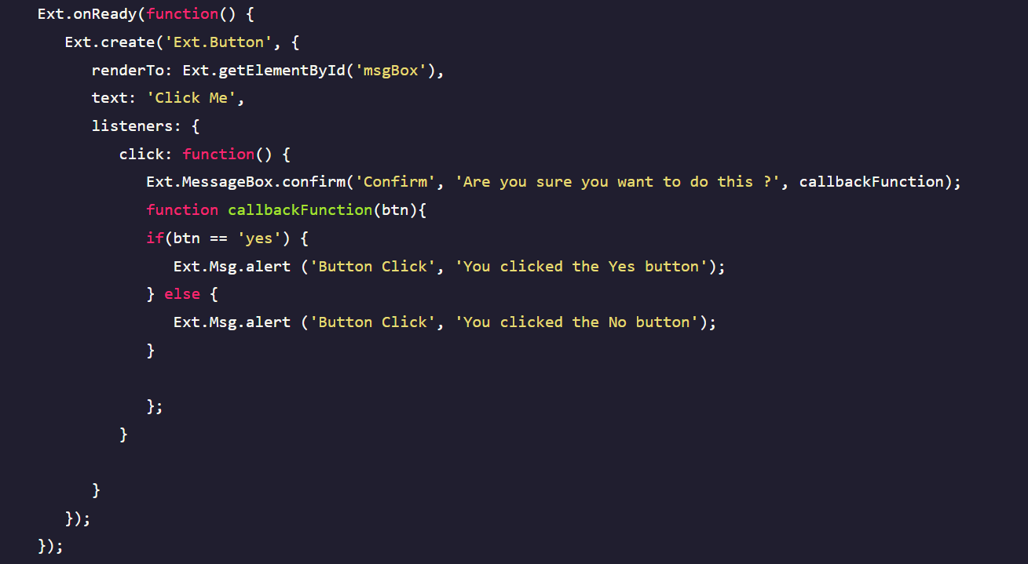

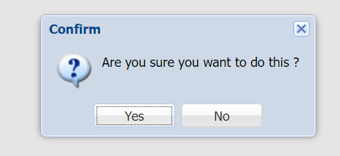

(3). [Prompt box](https://www.w3cschool.cn/extjs/promptbox.html)

此消息框提示用户输入。

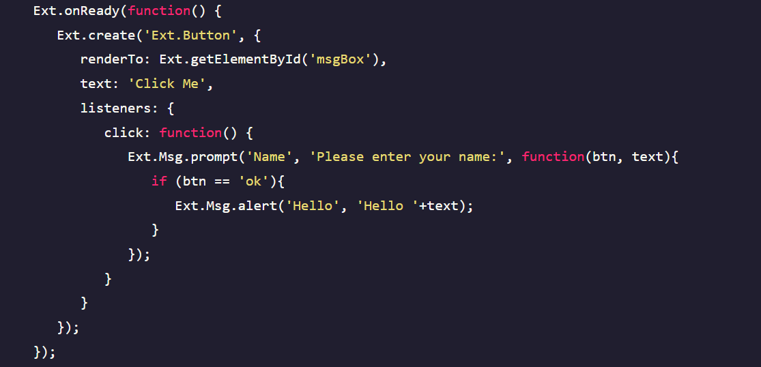

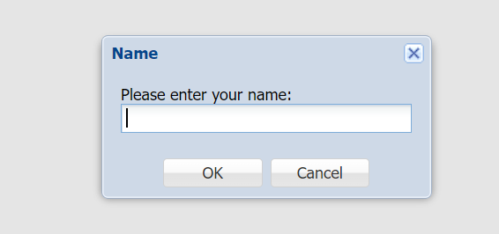

(4) [multiline User input box](https://www.w3cschool.cn/extjs/inputbox.html)

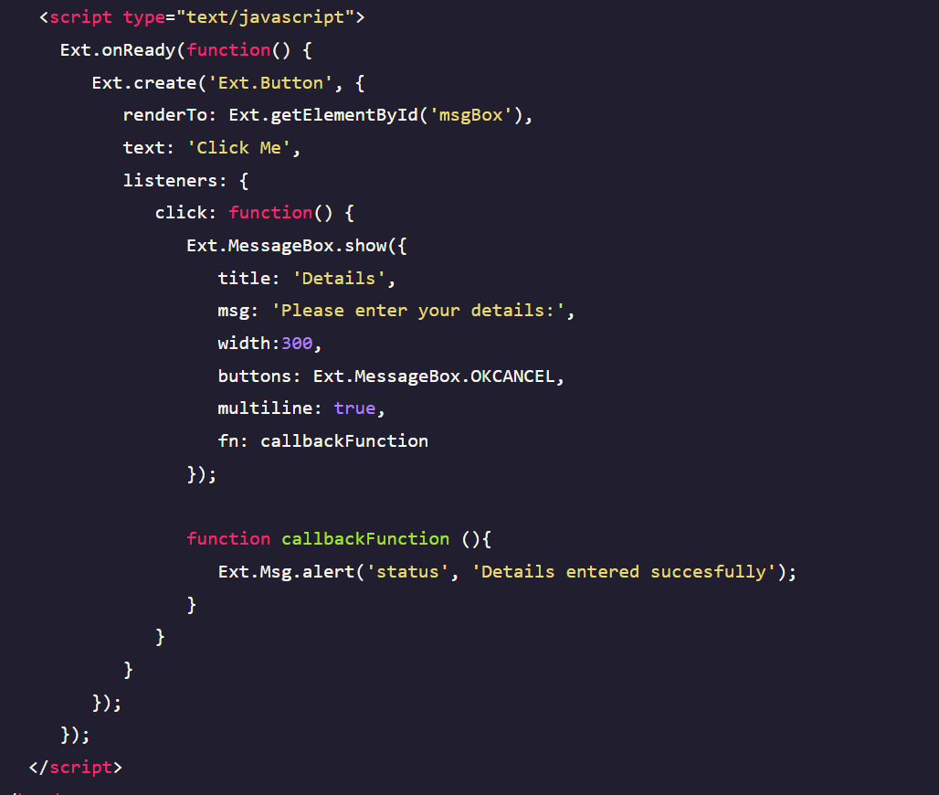

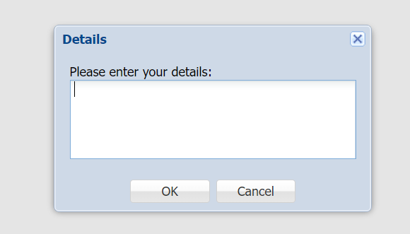

(5) [Yes No Cancle alert box](https://www.w3cschool.cn/extjs/cancelbox.html)

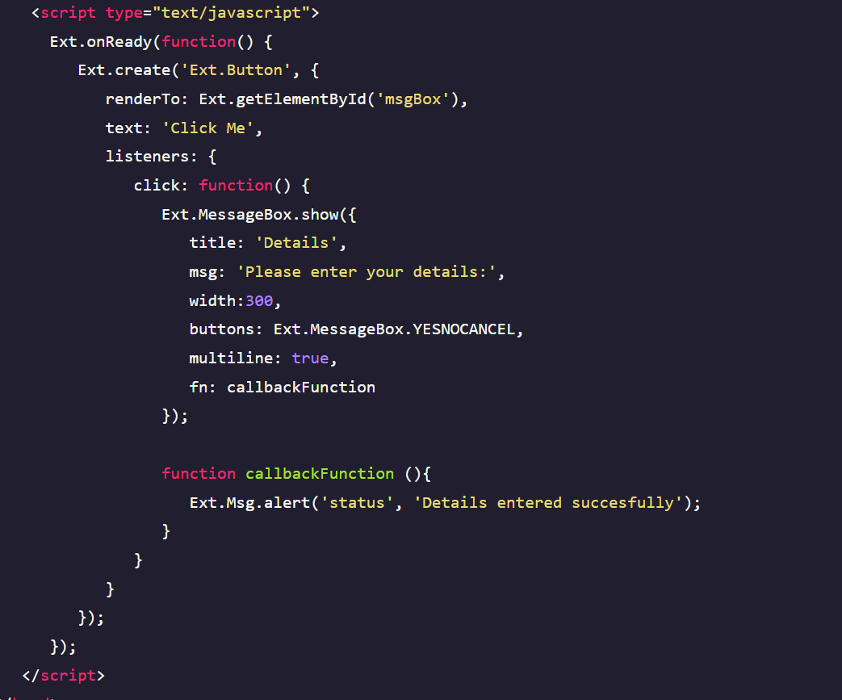

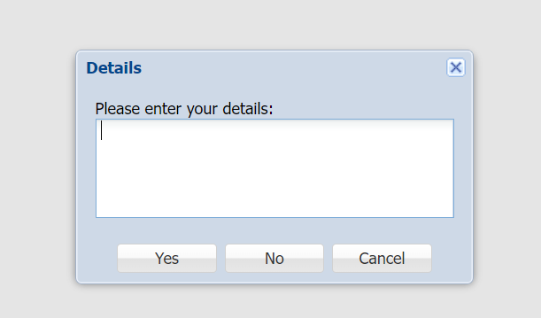

1. [Chart](https://www.w3cschool.cn/extjs/char.html)
2. [Pie Chart](https://www.w3cschool.cn/extjs/piechart.html)

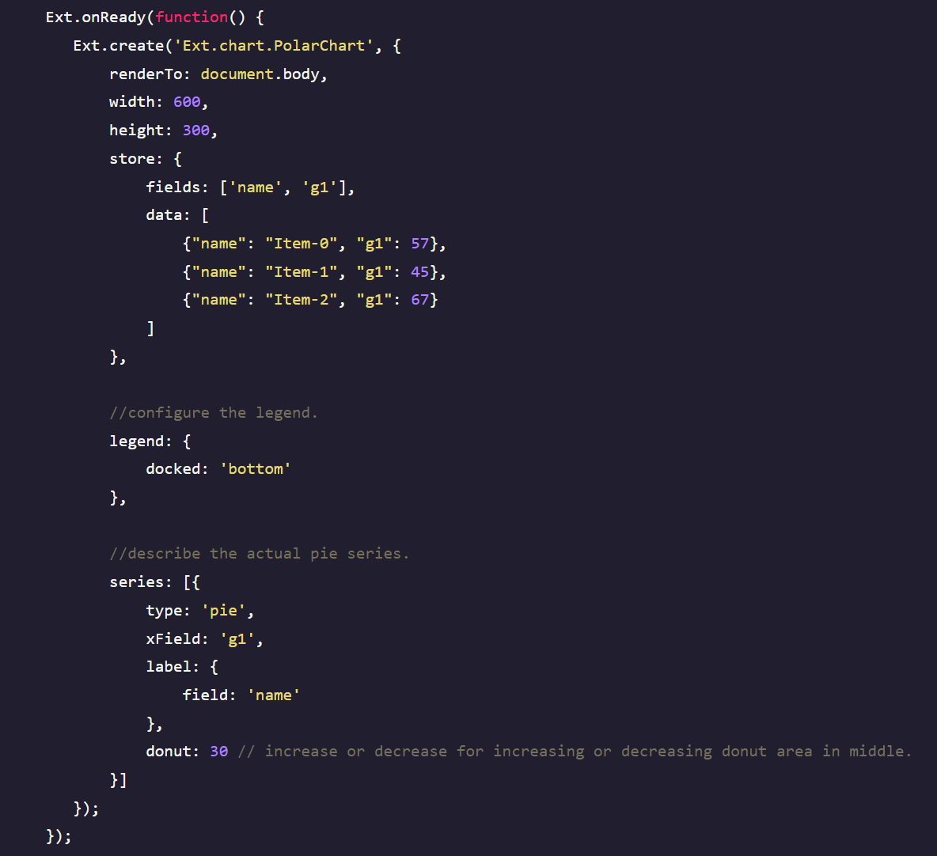

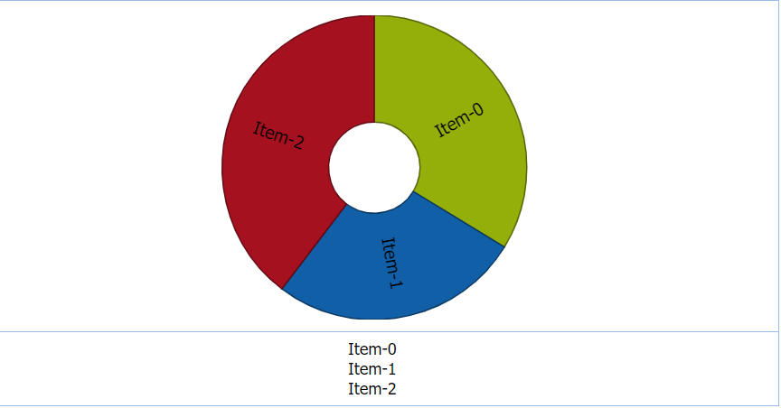

1. [Line Chart](https://www.w3cschool.cn/extjs/linechart.html)

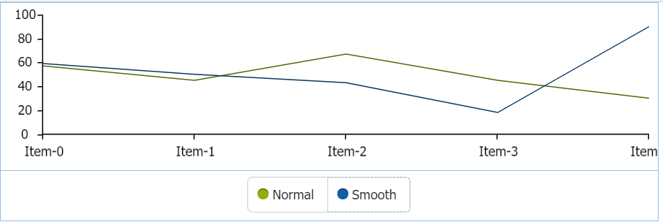

1. [Bar Chart](https://www.w3cschool.cn/extjs/barchart.html)

此图表用于以条形图格式表示数据。 它是一个笛卡尔图表

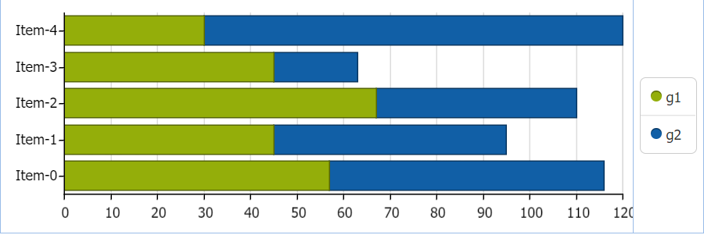

1. [Area Chart](https://www.w3cschool.cn/extjs/areachart.html)

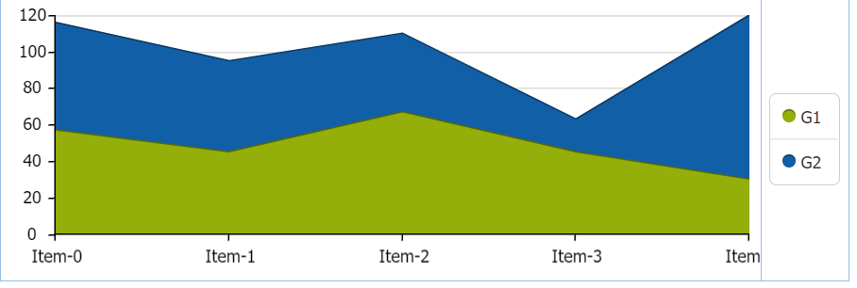

1. [Tool tip](https://www.w3cschool.cn/extjs/tooltip.html)

工具提示：当一些事件发生时，出现的小信息基本上是用于悬停事件。

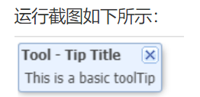

1. [Window](https://www.w3cschool.cn/extjs/window.html)

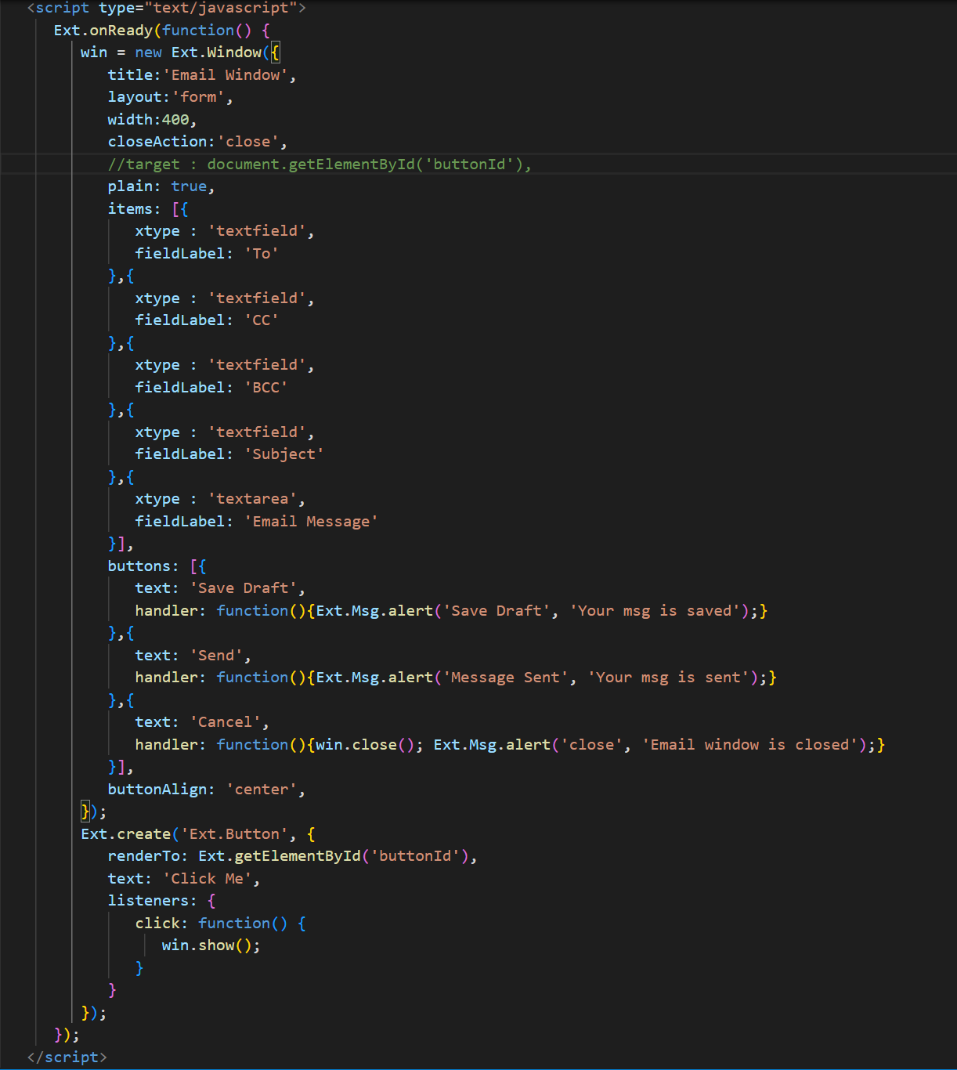

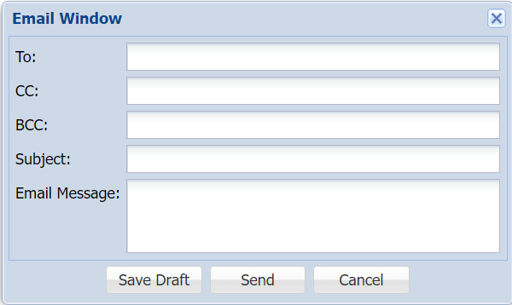

1. [HTML editor](https://www.w3cschool.cn/extjs/htmleditor.html)

HTML编辑器是非常有用的UI组件之一，用于对用户输入的字体，颜色，大小等数据进行样式设置。

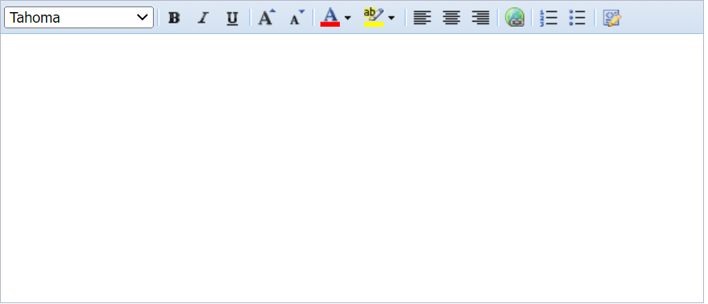

1. [Progress bar](https://www.w3cschool.cn/extjs/progressbar.html)

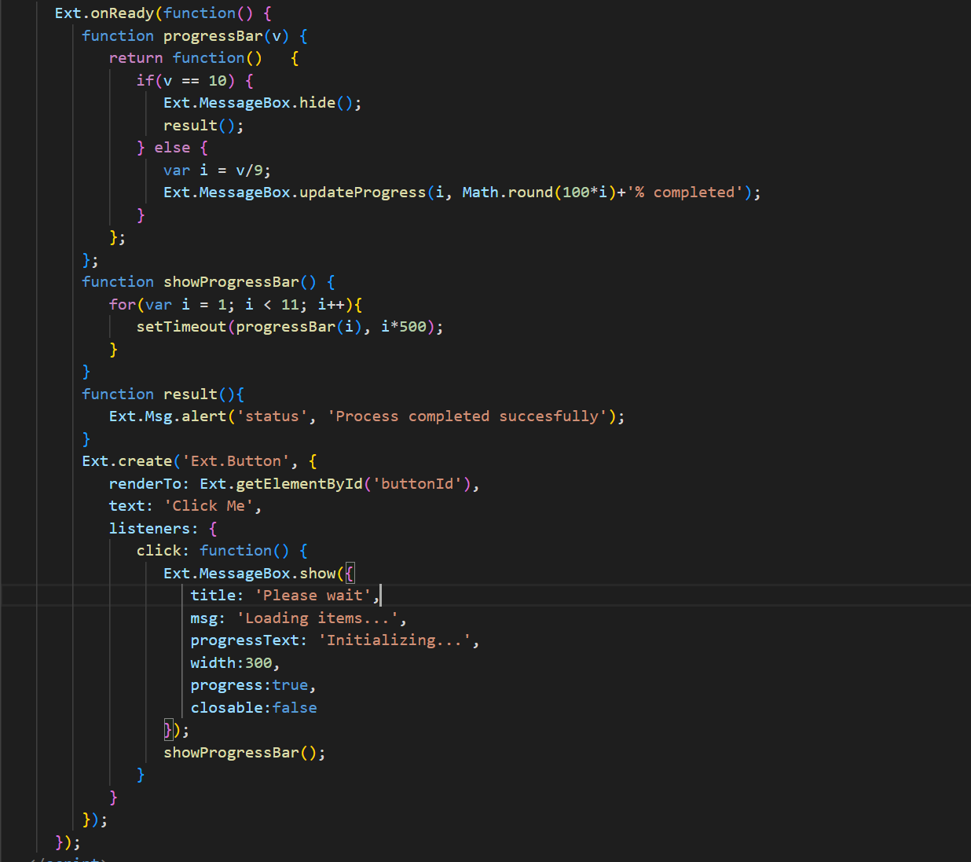

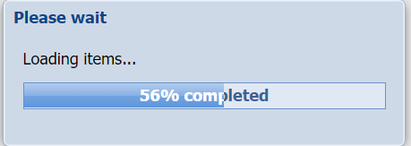

1. **拖放**

[网格到网格拖放](https://www.w3cschool.cn/extjs/gridtogrid.html)

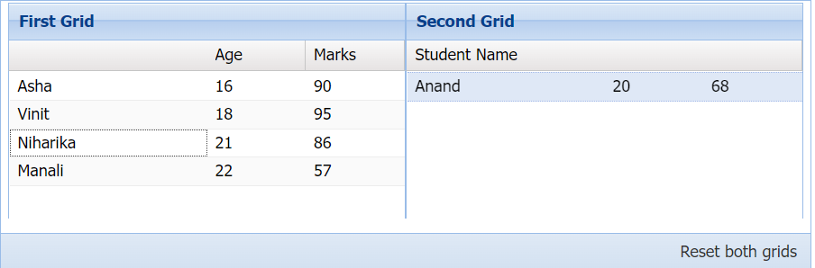

1. **数据**

